物业管理系统
简 介

单位名称：潍坊明源软件销售中心
地 址：潍坊市和平路巴黎假日大厦539室
电 话：0536-8896977 13906461567 qq6559687

目前物业管理中亟待解决的问题：
1、许多业务的处理和操作工序繁杂，统计汇总工作量大、信息可靠程度差；
2、客户服务界面繁琐、复杂，使得客户提出服务申请时无所适从，企业内部易于产生扯皮现象，造成服务响应的延迟和服务质量的低下；
3、对客户的计费和收费不能直观监控和催交，导致业务人员经常性的不能按时出帐和结帐；
4、 对于设备的保养不能严格按照设备的要求来定期完成，往往在出现故障才去维修，这样不但不能做到"防患于未然",反而会大大缩减设备的正常使用寿命；
5、 库存材料、物品的管理不清，采购、入库、出库价格体系混乱，数量变动频繁，导致经常性的出问题；
6、 对于数据资源的管理不能用科学的方法去编码和分类，退、调、换等档案记录可靠程度差，而且很难进行决策数据的统计；
7、 各管理部门之间的数据信息不能共享、信息交换缓慢、管理成本高、工作效率低，时常出现一个作业在多个管理部门重复作业的情况。而且，随着物业公司的扩大，承接的物业增多，所属单位地域分散等，出现信息传递失真，团体工作失控等问题；
8、各种经营决策所需的数据采集难、准确率低，所得数据具有滞后性；
9、 企业领导无法对业务过程进行监控，对企业资源无法进行科学地、有效地、及时地最优化配置；
10、大量的极其有价值的历史数据（特别是维修保养记录）被丢失，对企业业务的长期发展造成了巨大损失。

功能模块
物业管理系统的一级栏目是指物业管理系统的主要功能模块，共十大模块。每个大模块下有二级栏目，是各个一级栏目下具体的功能模块。

序号 | 一级栏目 | 二级栏目
1 | 业主信息 | 用户信息查询 房屋更名查询 产权变更查询  房屋属性查询
2 | 车位管理 | 车位图表 车位信息 车主信息 车位使用查询
3 | 收费管理 | 用户缴费 缴费查询 预付余额查询 收据余额查询  打印缴费通知 收费员绩效查询 收费统计分析报表
4 | 客服中心 | 投诉管理 维修管理 装修管理 服务申请 钥匙管理  寄件管理
5 | 设备管理 | 设备资料 设备保养 故障维修
6 | 仓库管理 | 仓库物料 物料库存 入仓单 出仓单 进销存
7 | 社区管理 | 治安管理 消防管理 重大事件 绿化保洁 车场管理
8 | 人事行政 | 人事管理 文档管理 会议记录 信息发布
9 | 报表管理 | 房产资料 住户资料 租赁资料 收费通知 催款通知  收款收据 预收清单 押金清单 财务报表 装修管理  维修管理 服务申请 投诉管理 钥匙管理 寄件管理  设备管理 仓库物料 保安消防 保洁绿化 社区活动  文档管理 会议纪律 费用收取情况 年度统计
10 | 系统设置 | 系统参数 用户管理 权限设置 初始化数据库  数据库备份和恢复 打印设置 房产设置 费用项设置

模块功能介绍

1、基本信息设置
小区及房屋资料包括有：楼号、楼宇单元、楼层、房号、房型、建筑面积、套内面积、（建面与套内二选一）产权状况、房屋备注。
住户（业主）资料包括有：房屋及住户资料（建筑面积、套内面积、房型、迁入日期（办物业手续领钥匙、办装修手续）、产权状况、使用状况、住户名称、身份证、工作单位、联系电话、联系地址、备注），房屋收费资料，住户迁出资料（迁出日期、迁出原因等）。
停车场车位资料包括有：车位地址、车位编号、类型（地上、地下，可以自己添加／删除）、收费类型、备注。
设定费用缴纳报警时间，可以按照管理员的工作情况具体随时设置修改。各项费用欠费时，系统自动提醒（每进系统时，弹出对话框，提示收费，直接进入某欠费界面，自动生成计费、打单。崔费通知单、欠费通知单）。
收费设置模块：收费项目单价设置，物业费房型单价设置，停车场类型单价设置，物业费期初设置，滞纳金设置，其它收费设置。
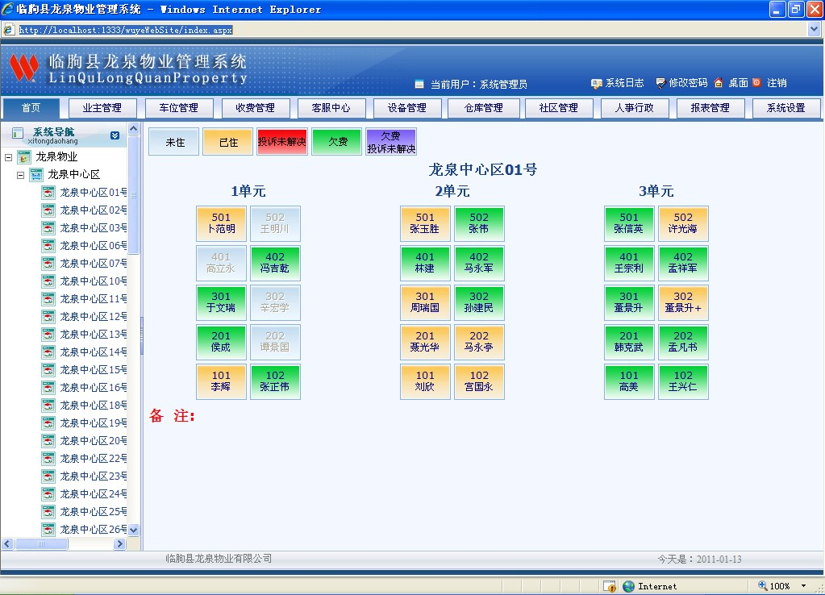

2、收费管理模块
主要包括：费用登记(物业管理费登记、维修基金、取暖费登记、停车费登记、水电燃气费登记、垃圾清运费、维修费登记、租金登记、装修押金收入与返还、自定义费用登记)，费用明细查询，合计查询、欠费报警、欠费明细和汇总。
每个项目都具有添加、修改、删除、保存功能。费用明细查询和合计查询可以进行打印报表和导出功能。可以进行缴费和未缴费的查询、打印（明细和汇总）。
物业管理费登记：区域、楼座、住户（业主）名称、住户地址、建筑面积、套内面积、收费面积（二选一）、年份、月份、单价类型①区（联排、多层、公寓、底商、自定义）②区（联排、叠加、小高层、高层、底商、自定义）等多个区、收费类型（全额、70％、自定义）、管理费用金额自动生成四舍五入、登记日期（缴费日期）、登记人、计费起止时间段（预收功能，到计费起点自动记起，剩余部分结转至期末结余）。本期金额、期初结余、应缴金额、实缴金额、期末结余、缴纳期间、缴费日期、缴费期限。
取暖费登记包括有：住户（业主）名称、住户地址、建筑面积、套内面积、年份、月份、计量单位、单价类型（全额、折扣、自定义）、金额、登记日期、登记人、计费起止时间段。
停车费登记：住户（业主）名称、住户地址、年份、月份、车位地址、编号、金额、登记日期、登记人、计费起止时间段、备注。
维修费登记：住户（业主）名称、住户地址、设备名称、物料单位、工时费用、单价、维修金额、登记日期、登记人。
租金登记：住户（业主）名称、住户地址、建筑面积、年份、月份、计量单位、单价、金额、登记日期、登记人、备注。
水电费登记包括有：住户（业主）名称、住户地址、表编号、年份、月份、月初数值、月末数值、本月用量、计量单位、单价、金额、登记日期、登记人。
装修押金收入和退还
其它费用登记：收费事由、住户（业主）名称、住户地址、年份、月份、项目名称、金额、登记日期、登记人、备注。
打印功能：各种收费收据的打印输出（带公司名称、预设好纸型），不用在人工开单。
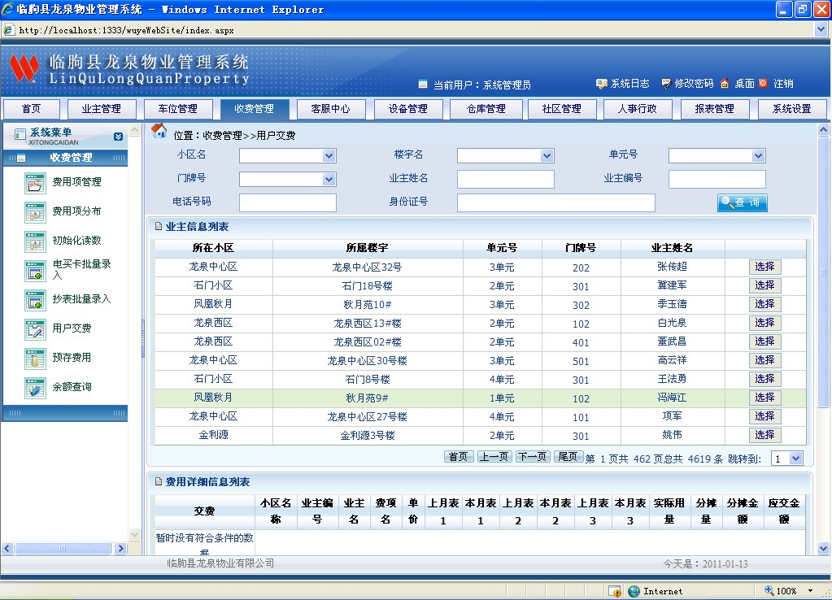
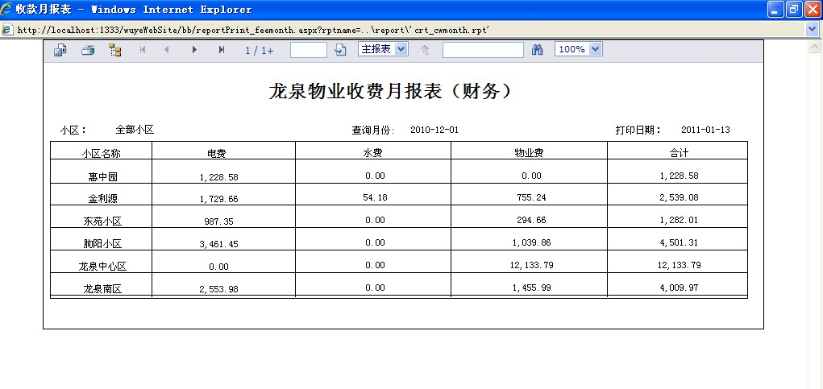

3、客服中心模块
主要模块有日常服务管理、客户投诉管理、报修管理、社区活动管理；本模块具有从服务申请、派工、完成、回访、统计等流程化日常服务等管理功能。为客户订阅或收发邮件、书报期刊等一些物业管理公司的服务性业务。收交楼管理：客户入住、退场相关事务办理及管理；钥匙管理：钥匙档案、钥匙借用、钥匙领用、归还登记、钥匙查询；二次装修：装修业务处理，出入证管理。

4、设备管理模块
建立设备基本信息库与设备台帐；设备维修从申请，到派工、维修、验收等实现过程化管理；自动提示到期需保养的设备；包括设备保养、设备维修、设备档案图纸资料、巡查记录、运行日志、二次装修管理、工程图纸管理等模块。

5、仓库管理模块
物料管理为企业提供了一种管理库存的电子集成化方案，从采购、入库，到库内作业、出库、核算等。主要模块：物料档案管理、物料入库管理、物料出库管理、统计查询。

6、社区管理模块
保安管理是企业正常运转的重要保证。本模块主要包括保安人员档案管理、保安人员定岗、轮班或换班管理、安防巡逻检查记录、治安情况记录以及来人来访、物品出入管理等功能。消防管理完成对消防设备安装情况、使用情况、公共区域监控状况等信息的录入、查询、统计、分析。
绿化保洁管理主要包括三个方面：绿化管理，保洁管理，联系单位。绿化管理即绿化安排及维护记录，保洁管理包括清洁用具管理、保洁安排及检查记录，联系单位即联系单位信息及联系记录。
车位管理：车辆出入信息管理（常客、散客等进出停车场信息管理）、异常信息管理（各种异常报警事件的录入和管理）、停车卡管理（发放、注销、挂失等的日常管理）、收费员工班次管理等。

7、人事行政模块
从员工的招聘、任用到员工的离职进行全面有效的管理，详细记录员工的个人资料、工资管理、岗位考核、在职培训、离职手续办理等资料。
文档管理共享，会议记录归档查询，信息发布等。

8、报表管理
所有模块均实现查询功能，在此模块下能实现所有的数据统计汇总与查询功能。

9、系统维护模块
用户管理、权限管理、数据初始、数据备份、数据恢复、导出EXCEL。打印设置、房产设置、费用项设置。

系统特点
物业管理系统的系统特点：
1、 B/S(浏览器/服务器)架构。
A、 零扩展成本（无限客户端）：新增计算机无需安装任何软件;
B、 既支持局域网也支持广域网：无论在家中还是外地出差，只要能够上网就可使用本软件;
C、 软件升级：系统升级只需对服务器软件升级即可，客户端无需做任何改动!
2、 高效、清晰的业务流程，真正实现企业管理的可视性和可控性。
3、全方位的快速查询，减少重复劳动。
物业管理中房产资料、业主资料、住户资料以及文件档案的数量庞大，手工整理、统计汇总工作量非常大，而且繁琐，查询某房产或业主资料往往需要较长的时间。通过计算机辅助管理，可以随时按业主名称、房号、房类、朝向、面积等多种条件任意查询，减少大量重复工作，大大提高工作效率。
4、完整的工程及服务档案，提高管理水平。
物业管理除了涉及房产、业主和客户管理之外，更需要提供工程设施维护、维修、装修服务与管理。计算机网完整的工程档案与服务档案可以使管理人员随时了解最新的情况，更可以规范维护、服务标准，帮助管理人员合理安排工作时间。
5、各项费用自动计算，减少人工差错与负担。
物业管理中一项重要的工作是各项费用的计算、统计、汇总，然而由于费用项目较多、计算方法繁琐，手工除了操作差错率较高，而且工作负担繁重。计算机管理利用了计算机运算速度快、准确率高的特点。使得各项费用的计算、统计、汇总工作既简单、方便，又能轻松自如。
6、自动控制各项费用收缴，保证公司收益。
管理费用的收缴是管理公司能够正常运营的保证。通过客户自觉缴费和人工催费，往往效率较低，难以应付自如。计算机管理可以随时监控客户交费和欠费情况，自动打印缴费通知书和催款通知书，提高收费效率，使收费工作应付自如，提高资金的回收速度。
7、灵活、准确的收费，提高财务工作效率。
管理面积越大、户数越多，财务工作越繁重，大量水电费、管理费等其他费用收费不但繁杂，而且容易产生差错。用计算机管理收费，灵活性、准确性大大提高。客户不但可以分项付款，还可以预付各项费用，大大降低财务收费人员的劳动强度和工作。
8、全面的统计分析，提供决策依据。
在物业管理的市场竟争中，计算机快速、自动、强大的统计汇总功能和丰富的报表打印系统，使各项数据的统计汇总、分析表格一应俱全，物业公司领导可以随时查阅最新的详细情况，并依次快速、准确地做出决策，提高物业公司的管理水平与竞争力。
9、加强企业内部信息沟通，提高工作效率。
网络化的物业管理系统，能够实现系统内部信息及数据资源的共享，以加强企业内部的信息沟通，提高整个企业的团队协同工作能力和工作效率，构建企业扁平化管理架构。
10、动态、合理调配企业资源。
采用ERP软件思想设计的物业管理系统，能够实现企业动态资源的过程控制。
11、系统功能增减灵活自如，支持客户定制。
模块化结构设计，支持用户自定义功能,预留多种数据接口，使系统功能增减灵活自如。同时所有的系统报表都支持系统导出--可以将系统数据引出到 Excel中进行二次编辑。
12、规范物业管理、企业内部管理。
符合ISO9002物业管理实施与操作规程的物业管理系统，能够规范业务处理流程,加强过程控制。
13、安全的权限管理 - 数据安全高枕无忧。
操作系统、数据库和用户密码三级权限设置，最大程度保障系统安全。
按用户角色划分用户权限级别，角色业务范围内业务通行无阻，共享范围内资源共享；角色业务范围外从根本上不配置应用功能程序，彻底保证系统各用户角色模式下业务数据权限安全。
14、可以集成短信平台。
使业主与物业能更好更有效的进行沟通，并能利用短信系统进行报修、投诉、交费提醒与欠费催交。

友情服务：潍坊明源软件 13906461567 18053606235 0536-8896977 qq6559687

